# Полуприцеп (МАГИСТРАЛЬНЫЙ) ШТОРНЫЙ 588510-0300200-08

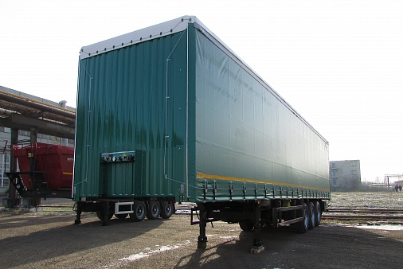

|  |  |  |
| --- | --- | --- |
| https://kamaz.ru/upload/resize_cache/iblock/22d/632_338_1/22d48131ad68909519a0c0dff68fe99e.JPG | **Характеристики** | **588510-0300200-08\*** |
| **Характеристики платформы:** |  |
| Объем платформы, куб.м. | 91 |
| Внутренние размеры платформы, мм | 13620х2480х2700 |
| Боковые борта | Деревянные перекладины |
| Вместимость европоддонов, шт. | 33 |
| Передняя стенка | Металлическая |
| Пол | Фанера, 30 мм |
| **Весовые параметры:** |  |
| Снаряженная масса, кг | 6 890 |
| Максимальная полная масса, кг | 39 000 |
| Распределение полной массы: |  |
| https://kamaz.ru/upload/resize_cache/iblock/79a/632_338_1/79aa2b362ed614dd8dd12200ac66400d.JPG | - на седельное устройство тягача, кг | 12 000 |
| - на оси полуприцепа, кг | 27 000 |
| **Ходовая часть:** |  |
| Количество осей/колес, шт. | 3/6+1 |
| Оси (модель) | BPW |
| Подъемная передняя ось | Да |
| Подвеска | пневматическая |
| Тормозная система | с АБС |
| Шины | 385/65R22.5 |
| **Опорное и сцепное устройство:** |  |
| Опорное устройство и шкворень (модель) | BPW |
| Высота ССУ тягача, мм | 1150 |
| Диаметр сцепного шкворня, дюйм | 2 |
| **Габаритные размеры, мм** | 13955x2550x4000 |
|  |  |

Шторный полуприцеп 588510-0300200-08 предназначен для эксплуатации в составе автопоезда с магистральными тягачами..

**\*Внешний вид готового транспортного средства может отличаться от изображения.**

**\*\*Технические характеристики являются ориентировочными и могут быть изменены производителем.**